1. Дайте разъяснение понятий «психоактивные вещества» и «наркотики». Чем они схожи и отличаются друг от друга?

Психоактивные вещества — любое химическое вещество, способное при однократном приеме изменить настроение, самоощущение, восприятие окружающего, поведение, физическое состояние и другие психофизические эффекты, а при систематическом приеме вызывать психическую или физическую зависимость. Эти вещества оказывают успокаивающий, эйфоризирующий, снотворный, обезболивающий, возбуждающий или другой субъективно приятный эффект. В соответствии с МКБ-10 к ним относятся: алкоголь, опиоиды, каннабиноиды, седативные или снотворные вещества, кокаин, другие стимуляторы, в том числе кофеин, галлюциногены, табак, летучие растворители.
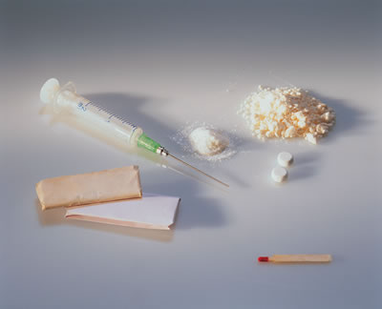
Наркотик – это вещество, которое соответствует трем критериям:
1) медицинскому;
2) социальному;
3) юридическому.
Медицинский критерий – это когда вещество оказывает специфическое действие на психические процессы; социальный - это когда немедицинское потребление принимают большие масштабы и последствия этого приобретают социальную значимость; юридический - если (с учетом выше сказанного) это вещество, в установленном Законом порядке, признано наркотическим и включено МЗ РФ в список наркотических средств. Эти критерии взаимосвязаны, и в правовом аспекте какое-либо средство может быть признано наркотическим при единстве этих трех критериев.

СХОДСТВА: наркотики и психоактивные вещества вызывают изменение психического состояния, привыкание и зависимость, т.е. влияют на человеческую психику.
ОТЛИЧИЯ: психоактивное вещество понятие более широкое, чем наркотик. Наркотик – это вещество, соответствующее трем критерия (медицинкий, социальный, юридический). За продажу (сбыт) и употребление (потребление) наркотических веществ предусмотрена ответственность действующим законодательством.

2. Как Вы считаете, существуют ли «лёгкие» и «тяжёлые» наркотики? Аргументируйте свой ответ.
На мой взгляд, нет «лёгких» и «тяжёлых» наркотиков. Все они наносят вред тканям и органам, поражают нервную систему, психику, вызывают зависимость. Разделение наркотиков на «лёгкие» и «тяжёлые» в нашей стране введено условно. Бытует мнение среди людей, которые не вдаются в подробности о наркотиках и последствиях их потребления, что «легкие» наркотики (марихуана, анаша, гашиш, галлюциногенные грибы) - безопасны и безвредны от них можно легко отказаться, они не оказывают разрушительного действия на организм, только «тяжелые» наркотики (героин) вызывают быструю зависимость и способствуют гибели организма. Это удачный пиар – ход наркодиллеров, которые убеждают подростков попробовать так называемые «легкие» наркотики, чтобы вызвать зависимость, а значит, обеспечить себя «постоянными клиентами», таким образом, иметь «постоянный источник доходов».

Кроме того, в уголовном, административном законодательстве РФ отсутствует деление на «лёгкие» и «тяжёлые» наркотики, ответственность за потребление любых видов наркотиков предусмотрена ст.6.9 КоАП РФ (Потребление наркотических средств или психотропных веществ без назначения врача).

3. Может ли сформироваться зависимость от однократного употребления наркотиков из конопли?
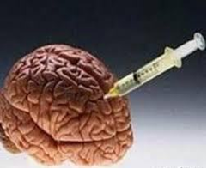
Выделяют психическую и физическую зависимость. Психическая зависимость развивается при употреблении любых наркотиков и может возникнуть даже после первой в жизни дозы. Состояние психической зависимости проявляется в том, что человек с помощью наркотика желает добиться внутреннего равновесия и стремится вновь и вновь испытать его действие. При этом у него нет никаких проявлений физического дискомфорта. Определить, когда же именно возникает привыкание, невозможно. Избавиться от психической зависимости крайне трудно.
Физическая зависимость возникает тогда, когда организм включает наркотик в процесс обмена веществ и уже не может без него нормально работать.
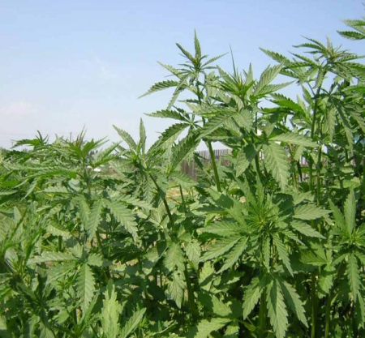
Многие подростки и не считают коноплю наркотиком, но это далеко не так. Она редко вызывает физическую зависимость и практически всегда – психическую. Даже однократное употребление наркотика может привести к психической зависимости. Зависимость формируется при любом способе поступления наркотика в организм, кроме того, психическая зависимость, однажды сформировавшись, в той или иной степени может остаться на всю жизнь. И никто не знает, когда у начавшего употреблять наркотики, сформируется зависимость.

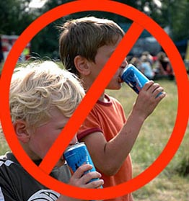
4. Какие последствия для подростков могут быть при употреблении энергетических напитков и коктейлей?
В состав энергетических напитков и коктейлей входят сахароза, глюкоза; в состав всех «энергетиков» входит кофеин. Кофеин – самый известный психостимулятор, он уменьшает сонливость и чувство усталости, ускоряет пульс и помогает человеку выдерживать умственные нагрузки. Но, все это только временный эффект, который потом сменяется еще большей усталостью. Организму необходим полноценный отдых, а выпивая энергетические напитки, подростки превышают допустимую дозу кофеина (выводится из организма медленно, хотя действует всего 3 часа). Передозировка кофеина приводит к раздражительности, нервозности, бессоннице, нарушениям сердечного ритма. Если продолжать употреблять и дальше энергетические напитки, то возникают боли в животе, судороги, поражение мышц и разрушение нервной системы.
Избыточное потребление глюкозы, которая содержится во многих коктейлях, способствует усилению работы поджелудочной железы (вырабатывает гормон инсулин), это может спровоцировать развитие приобретенного сахарного диабета. Кроме того, добавляются и другие «прелести» - консерванты, регуляторы кислотности, красители, ароматизаторы, стабилизаторы.

Пристрастившись к таким напиткам, подросток идет дальше, употребляя спиртосодержащие коктейли в компании друзей, порочный круг на этом не останавливается. Энергетические коктейли провоцируют увеличенное потребление алкоголя, стимулируют его. А сочетание энергетических коктейлей с алкоголем - бомба замедленного действия, ведущая напрямую к смерти. Выпив этот напиток, человек сначала вроде трезвеет. Но через какое-то время кофеин резко усиливает действие алкоголя на мозг. А алкоголь и кофеин имеют совершенно противоположное действие. Первый угнетает, второй - возбуждает. В итоге - сердце просто разрывается пополам и очень быстро изнашивается. Совершенно очевидно, что ни энергетические напитки, ни коктейли не принесут организму подростков никакой пользы, их можно с успехом заменить природными стимуляторами, которые, к тому же, способствуют укреплению иммунитета.

5. Какая ответственность перед законом предусмотрена за употребление психоактивных веществ?
За употребление психоактивных веществ в законе предусматривается административная ответственность.
Ст. 6.9 в Кодексе РФ об административных правонарушениях: потребление наркотических средств или психоактивных веществ без указания врача. Влечет наложение административного штрафа в размере от пятисот до одной тысячи рублей или административный арест на срок до пятнадцати суток.
Статья 20.20 КоАП РФ. Распитие пива и напитков, изготавливаемых на его основе, алкогольной и спиртосодержащей продукции либо потребление наркотических средств или психотропных веществ в общественных местах - влечет наложение административного штрафа в размере от одной тысячи до одной тысячи пятисот рублей.

6. Какая ответственность перед законом предусмотрена за употребление наркотиков?
Употребление наркотических веществ – предусмотрено наказание в соответствии со ст. 6.9 Кодекса об административных правонарушениях РФ (Потребление наркотических средств или психотропных веществ без назначения врача). Т.е. правильным термином в данном случае будет не «употребление», а «потребление».

7. Как Вы считаете, можно ли вылечиться от наркомании?
У кого есть здоровье, у того есть надежда, у кого есть надежда, у того есть все. Восточная мудрость
Наркомания - это болезнь, вызванная систематическим употреблением психоактивных веществ, которая проявляется психической и физической зависимостью. Избавиться от физической зависимости, современная медицина может помочь каждому. Но избавиться от психической зависимости гораздо труднее, т. к. лекарства от нее современная медицина еще не изобрела, поэтому большинство наркоманов рано или поздно все же умирают от наркотиков. Тех же, кто перестал принимать наркотик, назвать полностью вылечившимся нельзя, т.к. наркотик оставляет необратимые изменения в организме и на уровне психики, и на уровне обмена веществ. Эти изменения привязывают человека к наркотику на всю жизнь. Из-за них наркоман может снова сорваться и через месяц, и через несколько лет. Вы можете спросить, какие необратимые изменения происходят в организме наркомана? Это гибель клеток печени и токсическое поражение печени (дистрофия). Срок формирования около 8-10 месяцев. В результате возникает хроническая недостаточность печени, нарушение свертываемости крови, снижение иммунитета, отеки, в конце - цирроз печени (неизлечим). Кроме того, происходит гибель клеток головного мозга и энцефалопатия (необратимое поражение головного мозга). Средний срок формирования энцефалопатии - 12-16 месяцев. Именно поэтому врачи и не употребляют выражения “вылечившийся или выздоровевший наркоман”, а говорят “неактивный наркоман”, т. е. наркоман, не употребляющий наркотики в данный момент. Следовательно, из всего вышеперечисленного можно сделать вывод, что вылечиться от наркомании нельзя.

8. Как, по - Вашему, не оскорбляя предложившего, отказаться от пробы наркотиков?
Как правило, предлагают наркотик знакомые в компании, пытающиеся поймать на "слабо"? И чтобы быстрее приучить к наркотикам, часто дают первые одну-две дозы бесплатно. Известно, что отказаться от наркотика можно только один раз – первый. Сразу возникает вопрос, как это сделать? Умение отказаться - очень ценно, но оно эффективно, только если человек по-настоящему хочет сказать «нет».
Тактика отказа:
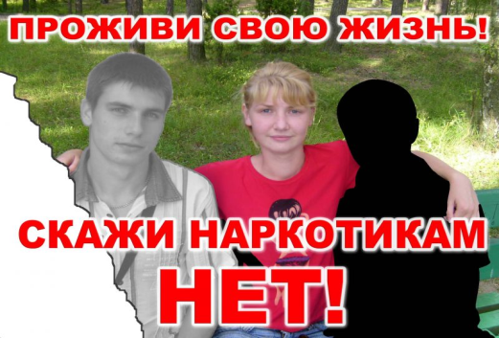
1. Вежливо отказаться: «Хочешь попробовать?» - «Нет, спасибо».
2. Объяснить причину отказа: «Почему не хочешь?» - «Не могу, сдаю анализы».
3. Сменить тему: «Давай покайфуем?» - «А ты слышал, что?...»
4. Надавить со своей стороны - тебе: «Если бы ты был крутым, то бы попробовал». Ответ: «А если бы ты был крутым, то перестал бы ребячиться».
5. Не проявлять интереса. Если предлагают наркотик - не обращать внимания, пройти мимо.
6. Избегать ситуации и места, где могут оказать давление.
Умение отказаться от наркотиков - проявление силы, а не слабости.

9. Чем Вы любите заниматься в свободное время?
Я учусь в восьмом классе, каждый день у нас по 6 – 7 уроков. Я постоянно выполняю домашнюю работу, у меня есть младший брат, которому 4 года, и мне часто приходится с ним играть, поэтому у меня мало свободного времени, но и его я стараюсь провести с максимальной пользой. В течение трех лет я занимаюсь боксом, хотя я и не достиг высоких результатов, но я стал более дисциплинированным, ответственным, я стараюсь организовать свое свободное время с максимальной пользой для себя и членов своей семьи.

10. Какие увлечения чаще встречаются у молодёжи?
Я решил провести анкетирование среди обучающихся 8 классов (89 человек) своей школы, чтобы узнать, чем увлекаются мои сверстники. Анкетирование показало следующие результаты:
- 50% - посещаю спортивные секции (футбол, баскетбол, плавание),
- 35% - посещают специализированные кружки или студии (музыкальные, танцевальные, туристические, художественные школы, рукоделие),
- 15% - увлекаются компьютером (игры).
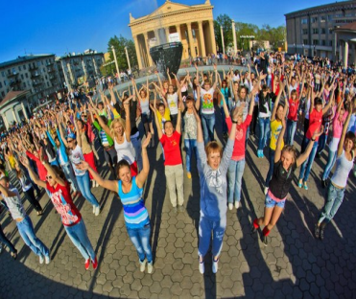
Среди молодежи широко распространено такое увлечение как кружки социальной направленности. Подростки являются волонтерами в общественных организациях, цель которых – пропаганда здорового образа жизни.
В последнее время среди молодежи набирает большую популярность флешмоб, это направление привлекло внимание властей и 25 мая в нашем городе запланирован организованный флешмоб выпускников, который пройдет на площади перед Театром Драмы.
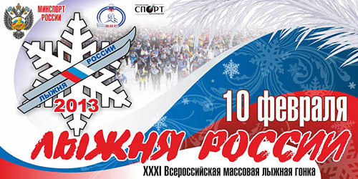
Кроме того, в нашей стране идет активная пропаганда здорового образа жизни: проводятся мероприятия, которые широко освещаются средствами массовой информации и в них активное участие принимает современная молодежь.

